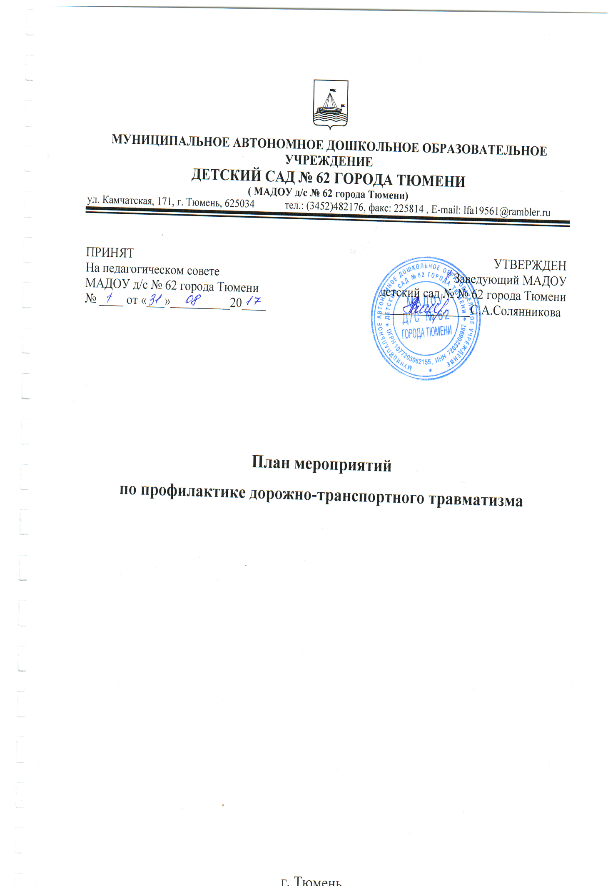

План мероприятий
по профилактике дорожно-транспортного травматизма

НОРМАТИВНО-ПРАВОВОЕ И ИНФОРМАЦИОННО-МЕТОДИЧЕСКОЕ ОБЕСПЕЧЕНИЕ
 | Анализ состояния травматизма детей во время нахождения их на территории ДО и проведение мероприятий в образовательном учреждении, направленных на предупреждение травматизма.  Рассмотрение данного вопроса на совещаниях при заведующем | ежеквартально | Заведующий,  зам. заведующего, старший воспитатель, зав. по АХЧ
 | Разработка мероприятий по снижению травматизма "опасных зон" для детей:  - анализ травмоопасных мест в помещениях и на территории учреждения  - выявление, контроль и ликвидация травмоопасных мест в учреждении  - собеседование с воспитанниками и сотрудниками с целью предупреждения травматизма в здании и на территории ДО | ежеквартально | Заведующий,  зам. заведующего, старший воспитатель, зав. по АХЧ
 | Участие в расследовании случаев травматизма детей | по мере необходимости | Заведующий,  зам. заведующего  старший воспитатель, зав. по АХЧ
 | Проведение оценки безопасности оборудования, ревизия технического состояния спортивного оборудования в спортивных залах и на площадках | ежеквартально | Заведующий,  зам. заведующего, зав. по АХЧ
 | Разработка программ и материалов, связанных с организацией работы по профилактике травматизма детей, апробация новых активных форм, методов и технологий работы | в течение года | зам. заведующего,  старший воспитатель, зав. по АХЧ
ОРГАНИЗАЦИОННЫЕ МЕРОПРИЯТИЯ
 | Обработка тротуаров, входных и пешеходных зон образовательного учреждения во время гололеда | в зимнее время года | Зам. по АХЧ
 | Организация медико-педагогического контроля за качеством и интенсивностью физических нагрузок на детей на занятиях физкультурой | в течение года | Зам.заведующего, старший воспитатель, старшая медсестра
 | Организация и проведение мероприятий с детьми и их родителями по профилактике травматизма. | в течение года | старший воспитатель, зам. заведующего
 | Организация контроля за обеспечением безопасных условий пребывания детей в образовательном учреждении | в течение года | Зам. заведующего по безопасности
 | Контроль отсутствия у детей опасных для жизни предметов | ежедневно | Воспитатели, помощники воспитателя
Раздел 2. ПРОФИЛАКТИКА ДЕТСКОГО ДОРОЖНО-ТРАНСПОРТНОГО ТРАВМАТИЗМА
ИНФОРМАЦИОННО-АНАЛИТИЧЕСКАЯ ДЕЯТЕЛЬНОСТЬ
 | О методике обучения воспитанников Правилам дорожного движения | август | Зам. заведующего, старший воспитатель
 | О формах работы в группах по профилактике детского травматизма | сентябрь | старший воспитатель
 | Отчеты воспитателей на педагогических советах о проведённых профилактических мероприятиях | 1 раз в полугодие | старший воспитатель, воспитатели групп
Информационно-просветительская работа
 | Оформление уголков безопасности в группах |  | Воспитатели групп
 | Оформление стендов, папок – передвижек по профилактике безопасности жизни и здоровья | Октябрь, январь | Воспитатели групп
 | Проведение лекций, индивидуальных консультаций по профилактике детского травматизма | В течении года | Воспитатели групп, старшая медсестра
 | Практические занятия с детьми старшего возраста по оказанию первой медицинской помощи | 2 раза в год | Воспитатели групп, старшая медсестра
ОРГАНИЗАЦИОННО-МАССОВЫЕ МЕРОПРИЯТИЯ
 | Беседы на общих родительских собраниях ДО на темы:  - Роль родителей в профилактике детского дорожно-транспортного травматизма  - Как влияет на безопасность детей поведение родителей на дороге  - Дети во всем подражают взрослым | сентябрь  декабрь  апрель | старший воспитатель,  Зам. заведующего
 | Смотр развивающей среды по изучению ПДД. | ноябрь | Воспитатели групп
 | Беседы с воспитанниками на темы:  - Знай и соблюдай Правила дорожного движения  - Каждому должно быть ясно – на дороге кататься опасно (на коньках, санках)  - Помни это, юный велосипедист  - Здравствуй, лето! (о поведении на дороге в летнее время) | сентябрь  декабрь  март  май | Старший воспитатель. Зам. заведующего воспитатели групп
 | Проведение профилактических мероприятий в рамках « Месячника безопасности» | Август-сентябрь | Старший воспитатель. Зам. заведующего воспитатели групп
 | Организация и проведение детского конкурса «Дорога глазами детей» | февраль | Старший воспитатель. Воспитатели групп
 | Организация выставки рисунков «Дорога и мы» по вопросам обеспечения безопасного дорожного движения | март | старший воспитатель,  Преподаватель кружка «Веселая кисточка»
 | Встреча воспитанников с работниками ГИБДД | Май | Зам. заведующего, Старший воспитатель

